T22T23中文说明书
附件:
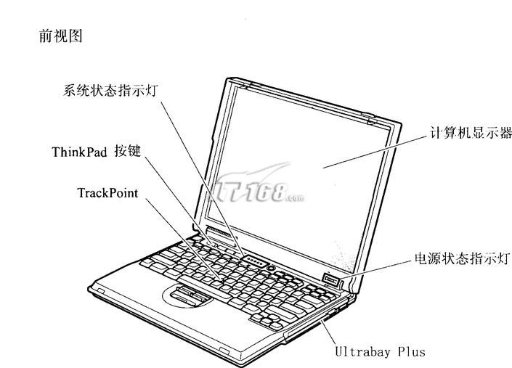
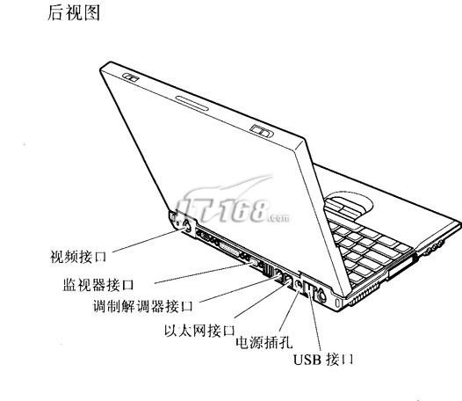
功能部件
处理器
移动式intel pentium ⅲ处理器-m
内存
内置128mb或256mb，视型号而定
最大：1024mb
存储设备
2.5英寸硬盘驱动器：最大为60gb，视型号而定
显示器
彩色显示器使用tft技术：
大小：14.1英寸
分辨率：
-lcd：最大为1400×1050，视型号而定
-外接监视器：最大1600×1200
亮度控制
键盘
84键、85键或89键
trackpoint
fn键功能
thinkpad按键
音量控制键
thinklighttm
软盘驱动器
要充分发挥软盘驱动器的性能，请使用高质量的软盘(如ibm软盘)，这些软盘应达到或超过以下标准：
1mb，3.5英寸，未格式化软盘：
-ansi(美国国家标准协会)x3.137
-iso(国际标准化组织)8860
-ecma(欧洲计算机制造商协会)100
2mb，3.5英寸，未格式化软盘：
-ansi x3.171
-iso 9529
-ecma 125
外部接口
串口(eia-rs232d)
并口(ieee 1284a)
外接输入设备接口
外接监视器接口
pc卡插槽(type i、type ⅱ或type ⅲ pc卡)
耳机插孔
音频输入插孔
麦克风插孔
视频输出接口
2个通用串行总线(usb)接口
ultraporttm接口
红外端口
rj11电话接口(在安装了调制解调功能部件后才可用)
rj45以太网接口(在安装了以太网功能部件后才可用)
ultrabaytmplus
扩展坞接口
规格
大小
没有无线功能部件的型号
-宽度：304毫米(12.0英寸)
-深度：250毫米(9.8英寸)
-高度：33.1毫米(1.3英寸)
带有无线功能部件的型号
-宽度：307毫米(12.1英寸)
-深度：250毫米(9.8英寸)
-高度：34.2毫米(1.3英寸)
环境
无增压情况下最大海拔高度为：3048米(10，000英尺)
温度
-海拔高度最大为2438米(8000英尺)
-不带软盘运行：5°到35℃(41°到95°f)
-带软盘运行：10°到35℃(50°到95。f)
-不运行：5°到43℃(41°到110°f)
-海拔高度2438米(8000英尺)以上
-运行时最高温度为31.3℃(88°f)
ATTENTION：电池组充电时，其温度必须不低于10℃(50。f)。
相对湿度：
-驱动器中不带软盘运行：8%到95%
-驱动器中带软盘运行：8%到80%
热量输出
最大为72瓦(246btu/小时)
电源(交流电源适配器)
50到60 hz的正弦波输入
交流电源适配器的输入额定值：100到240v交流，50到60 hz
电池组
锂离子(li-ion)电池组
-额定电压：10.8 v直流电
-容量：4.0 ah
保养ThinkPad计算机
尽管该计算机的设计能保证它在正常工作环境下可靠运行，但在使用时仍需注意一些常识。遵循下面这些重要提示，能够从该计算机中获得最大的益处和乐趣。
重要提示：
留意工作环境和工作方式
当计算机在运行或电池在充电时，不要让计算机底座与膝盖或身体任何部位的接触时间过长。计算机在正常运行过程中会散热。该热量大小取决于系统活动程度和电池充电程度。如果与身体接触(即使是透过衣服接触)的时间过长，则可能会使您感到不适，甚至还会导致皮肤烧伤。
应使计算机远离液体，以避免泼溅，并应远离有水的地方(以免遭受电击危险)。
应将包装材料妥善保存于儿童拿不到的地方，以避免塑料袋造成儿童窒息。
使计算机远离(13厘米/5英寸以内的)磁体、使用中的移动电话、电器或音箱。
避免将计算机置于极冷或极热的环境中(低于5℃/41°f或高于35℃/95°f)。
轻拿轻放计算机
避免将任何物体(包括纸张)放在计算机显示器和键盘之间或键盘下面。
请勿摔落、撞击、刮擦、扭曲、击打、震动、挤压计算机、显示器或外接设备，或在上面放置重物。
按设计，计算机的显示器能以略大于90度的角度打开并使用。显示器打开的角度不得超过180度，否则可能损坏计算机铰链。
正确携带计算机
移动计算机之前，应确保已取出所有介质，关闭连接的设备，并断开电源线和电缆。
移动计算机之前，应确保计算机处于待机或休眠方式，或已关闭电源。这将防止硬盘驱动器损坏和数据丢失。
拿起打开的计算机时，应托着计算机底部。而不要拿起或托起显示器。
请使用提供了适当衬垫和保护的优质携带箱。不要将计算机放在塞得很满的箱包中。
正确使用存储介质和驱动器
应避免倾斜插入软盘，并且不要在软盘上贴多张标签或不牢固的标签，因为这些标签会卡在驱动器中。
如果计算机附带有cd、dvd或cd-rw/dvd驱动器，请不要触摸cd表面以及cd或dvd托盘上的激光头。
等到听见cd、dvd或cd-rw/dvd咔嗒一声放入cd或dvd驱动器的中间转轴后，再关上cd或dvd托盘。
安装硬盘、软盘、cd、dvd或cdrw/dvd驱动器时，请按硬件随附的指示信息来操作，并且只可在设备上的需要位置施加压力。有关更换硬盘驱动器的信息，请参见联机帮助系统access thinkpad(按thinkpad按键即可打开access thinkpad)。
小心设置密码
请牢记密码。如果忘记了超级用户密码或硬盘密码，ibm将不会重设这些密码，您可能必须得更换系统键盘或硬盘驱动器。
其他重要提示
该计算机的调制解调器可能只使用模拟电话网或公用交换电话网(pstn)。不要将调制解调器连接到pbx(专用分组交换机)或任何其他数字电话分机线，因为这样可能会损坏调制解调器。模拟电话线路常为家用，而数字电话线路则通常用于旅馆或办、公大楼。如果无法确定正在使用哪种电话线路，请与电话公司联系。
计算机可能既有以太网接口又有调制解调器接口。如果是这样，请确保将通信电缆连接到正确接口，以免损坏接口。有关这些接口位置的信息，请参见联机帮助系统access thinkpad(按thinkpad按键即可打开access thinkpad)。
请向ibm注册您的thinkpad产品(访问web页面：www.ibm.c0m/pc/register)。这将在您的计算机丢失或失窃时帮助有关当局将其返还给您。注册您的计算机还可使ibm向您通知可能的技术信息和升级信息。
只可由授权的ibm thinkpad维修技术人员拆卸和维修您的计算机。
不要为了使显示器保持打开或关闭状态，而改装滑锁或用胶带封住滑锁。
在计算机上插有交流电源适配器时，小心不要让计算机翻转过来。这样可能会折断适配器插头。
在更换设备托架中的设备时，请关闭计算机，否则请检查该设备是否可以温插拔或热插拔。
如果更换计算机中的驱动器，请重新安装塑料边框面(如果提供)。
请将未使用的外接和可拆卸硬盘、软盘、cd、dvd和cd-rw/dvd驱动器存放在适当的容器或包装中。
清洁计算机
必要时请按如下步骤清洁计算机：
使用非碱性清洁剂湿润的软布擦拭计算机外部。
避免直接向显示器或键盘上喷洒清洁剂。
使用柔软的干布轻轻擦拭显示器。如果在显示器上看到类似刮痕的标记，这可能是当机箱受到外部挤压时由键盘或trackpoint指针传送的污点。使用柔软的干布轻轻擦拭或除去污点。如果污点仍然存在，请浸湿一块无杂质的无绒毛软布，尽量将其拧干，然后再次擦拭显示器。在关闭显示器之前，务必擦干显示器。
诊断问题
如果该计算机存在问题，可以使用pc-doctor for windows进行测试。要运行pc-doctor for windows，请执行下列操作：
1.单击开始。
2.把光标移动到程序(在windows xp中，是所有程序)，然后移动到pc-doctor for windows。
3.单击pc-doctor for windows.
4.请选择run quick test set或run normal test set。
ATTENTION：运行quick test set可能需要10分钟更长或时间。请确保有足够的时间来运行整个测试；在运行过程中不要中断它。
quick test set可对关键的硬件组件进行多项测试，但是不会运行pc-doctor for windows中的全部诊断测试。如果pc-doctor for windows报告quick tes set 中的全部测试均已完成但未发现任何问题，可以考虑运行其他的测试。
如果准备联系ibm以获取支持，务必打印出测试日志，以便能够迅速为实施帮助的技术人员提供信息。
故障检修
如果在此处未发现问题，请参阅联机帮助系统access thinkpad。按thinkpad按键即可打开access thinkpad。下面一节仅描述可能会使您无法访问该帮助系统的问题。
附件:
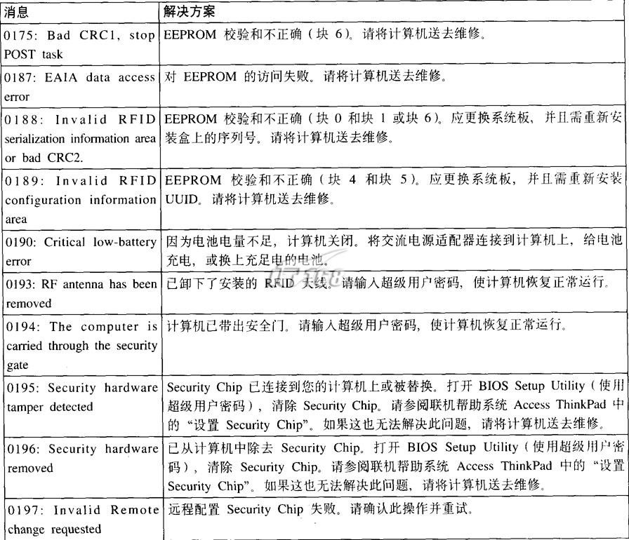
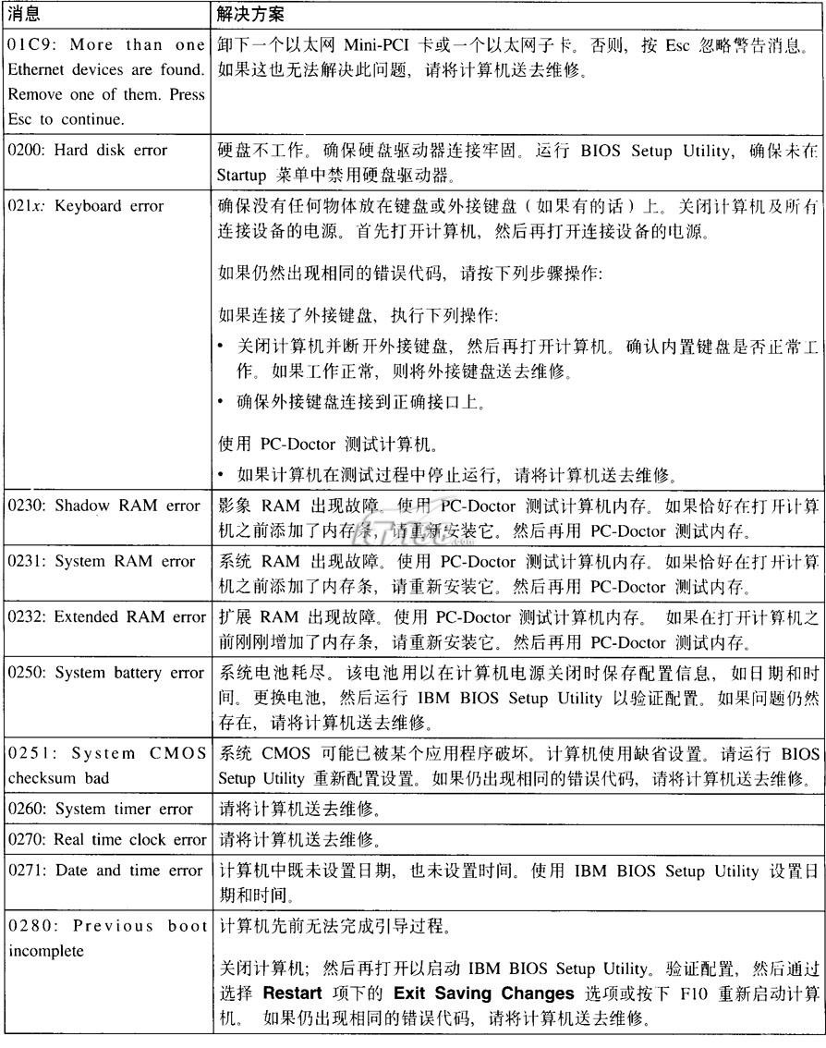
错误消息
ATTENTION：
1.表中的x可以是任意字符。
2.此处所指的pc-doctor版本是pc-doctor for windows
无消息的错误
问题：打开计算机时，屏幕上不显示任何内容，并且计算机在启动时不发出笛音。
ATTENTION：如果不能确定是否听到了笛音，请关闭计算机；然后再打开，重新听一次。
解决方案：如果设置了开机密码，则按任意键显示开机密码提示，然后输入正确的密码并按enter键。
如果没有出现开机密码提示，则可能是亮度级别已设置为最小亮度。请按fn+home 键调节亮度级别。
如果依然黑屏，请确保：
电池安装正确。
交流电源适配器连接到了计算机上且电源线插入了工作正常的电源插座。
计算机电源已打开。(再次打开电源开关加以确认。)
如果这些项都设置正确，而依然黑屏，请将计算机送去维修。
问题：打开计算机时，屏幕上不显示任何内容，但计算机在启动时发出两三声笛音或一连串笛音。
解决方案：如果使用以太网：
确保以太网电缆连接牢固。
与网络管理员联系。
如果依然黑屏，且笛音不停，请将计算机送去维修。
问题：打开计算机时出现黑屏，屏幕上只显示一个白色光标。
解决方案：重新安装操作系统并打开计算机。如果在屏幕上仍只看到光标，请将计算机送去维修。
问题：打开计算机时出现黑屏。
解决方案：可能启用了屏幕保护程序或电源管理。移动trackpoint或按任意键退出屏幕保护程序，或按电源开关，从待机或休眠方式恢复运行。
问题：dos全屏看上去较小。
解决方案：如果使用仅支持640x480分辨率(vga方式)的dos应用程序，屏幕图像看上去可能会有些轻微失真，或比显示器尺寸要小。这是因为要与其他dos 应用程序保持兼容。要将屏幕图像扩大到与实际屏幕相同的大小，应启动“thinkpad configurati0n程序”；并单击lcd；然后选择screen expansion功能。(图像看上去可能仍有轻微失真。)
ATTENTION：如果计算机具有屏幕扩展功能，则可使用fn+f8键来扩展屏幕图像。
电源开关问题
问题：系统不响应，并且无法关闭计算机。
解决方案：按住电源开关4秒钟或更长时间，关闭计算机。如果计算机仍没有复位，请卸下交流电源适配器和电池。
键盘问题
问题：计算机从一种电源管理方式中恢复运行后，光标不能移动。
解决方案：在安装具有“高级电源管理”(apm)选项的windows时，确保按说明正确地进行操作。
ATTENTION：windows 95、windows 98和windows nt支持apm选 项。
问题：键盘上的按键一部分或全部不起作用。
解决方案：如果问题是在计算机从待机方式下返回后立即发生的，请输入开机密码(如已设置该密码)。
如果连接了外接键盘，则计算机上的数字键盘不起作用。请使用外接键盘上的数字键区。
如果已连接外接数字小键盘或鼠标：
1.关闭计算机。
2.卸下外接数字小键盘或鼠标。
3.打开计算机，再次尝试使用键盘。
如果键盘问题得以解决，应仔细地重新连上外接数字小键盘、外接键盘或鼠标，确保正确地插好了各接头。
如果键盘上的任何键仍不起作用，请将计算机送去维修。
问题：输入字母时出现数字。
解决方案：数字锁定功能处于打开状态。要禁用此功能，请按住shift键；然后按numlk键。
问题：外接数字小键盘上的一部分键或全部键不起作用。
解决方案：确保外接数字小键盘与计算机正确连接。
问题：外接键盘上的一部分键或全部键不起作用。
解决方案：
确保该键盘电缆已正确连接到计算机上。
如果使用键盘/鼠标电缆，请确保该电缆已正确连接到计算机上，同时应确保键盘电缆已连接到键盘/鼠标电缆的正确一侧。
如果使用扩展坞或端口复制器，应确保键盘电缆已正确连接到键盘接口上。
如果这些连接都正确，请从计算机上断开外接键盘，并确认内置键盘工作正常。
如果内置键盘起作用，则说明电缆或键盘有问题。尝试使用其他键盘/鼠标电缆或外接键盘。
TrackPoint问题
问题：打开计算机时或计算机恢复正常运行后，光标漂移不定。
解决方案：在正常运行期间，不使用trackpoint时光标也可能会漂移。这是trackpoint的正常特性而非缺陷。在下列情况下可能会出现几秒钟的光标漂移：
打开计算机时。
计算机恢复正常运行时。
长时间按住trackpoint时。
温度更改时。
问题：更改“鼠标属性”窗口中的设置后，光标在一段时间内不能工作。
解决方案：这是光标的正常特征。等候几秒钟，光标将回到正常状态。
问题：鼠标或定位设备不工作。
解决方案：请确保在“thinkpad configuration程序”中启用了trackpo int，然后尝试使用它。如果trackpoint工作，那么错误可能是由鼠标引起的。
确保鼠标或定位设备电缆已牢固地连接到计算机上。
如果鼠标与ibmps/2鼠标不兼容，请使用“thinkpad configuration程序”禁用trackpoint。
ATTENTION：有关详细信息，请参阅随鼠标提供的手册。
问题：鼠标按键不起作用。
解决方案：将鼠标驱动程序更改为标准ps/2端口鼠标，然后重新安装ibm ps/2trackpoint。硬盘驱动器上的c：\ibmtools\drivers目录中提供了驱动程序。如果硬盘驱动器中不包含设备驱动程序，请访问thinkpad web站点。要访问此web站点，按下thinkpad按键来打开access thinkpad。
问题：滚动或放大镜功能不起作用。
解决方案：在“设备管理器”窗口中检查鼠标驱动程序，确保安装了ibm ps/2trackpoint驱动程序。
待机或休眠问题
问题：计算机意外地进入待机方式。
解决方案：如果处理器的温度过高，计算机将自动进入待机方式以冷却并保护处理器和其他内部组件。也使用battery maximiser检查待机方式的设置。
问题：计算机在“开机自检”(post)后立即进入待机方式(待机指示灯亮)。
解决方案：请确保：
电池已充足电。
运行温度在可接受的范围之内。请参阅第5页的“规格”。
如果这些项都正确，请将计算机送去维修。
问题：出现critical low-battery error(电池电量严重不足错误)的消息之后，计算机立即关闭。
解决方案：电池电量正在减少。将交流电源适配器连接到计算机上，或换上充足电的电池。
问题：采取行动从待机方式返回时，计算机显示器仍然黑屏。
解决方案：检查计算机处于待机方式时是否断开了外接监视器。请勿在计算机处于待机方式或休眠方式时断开外接显示器。如果在计算机恢复时未连接外接监视器，计算机将保持黑屏，不显示输出。此限制不取决于分辨率值。按下fn+f7唤醒计算机显示器。
问题：计算机不能从待机方式返回，或待机指示灯一直亮着而计算机不工作。
解决方案：如果系统无法从待机方式返回，可能是由于电池耗尽而自动进入待机方式或休眠方式。请检查待机指示灯。
如果待机指示灯亮，则计算机处于待机方式。将交流电源适配器连接到计算机上；然后按fn键。
如果待机指示灯灭，则计算机处于休眠方式或关闭电源状态。将交流电源适配器连接到计算机上；然后按power按钮，以恢复操作。
如果系统仍无法从待机方式返回，系统可能停止响应而且无法关闭计算机。这种情况下，需要复位计算机。如果未保存数据，数据可能丢失。要复位计算机，请按住电源按钮4秒钟以上。如果系统仍没有复位，请卸下交流电源适配器和电池。
问题：计算机不进入待机方式或休眠方式。
解决方案：检查是否选择了会禁止计算机进入待机或休眠方式的选项。
问题：在windows98或windowsnt下，计算机不按定时器的设置进入待机方式。
解决方案：
对于windows98：
windows98的类属cd-om或dvd-rom驱动程序每三秒钟访问一次内部cd-rom或dvd-rom驱动器，查看是否插入了cd-rom。这使计算机即使在等待超时后也无法进入待机方式。要让计算机进入待机方式，请执行下列操作：
1.单击开始。
2.将光标移至设置及控制面板。
3.单击控制面板，然后双击系统。
4.单击设备管理器选项卡。
5.单击cd-rom的+标记。
6.双击cdrom或dvd-rom的名称。
7.单击设置选项卡。
8.清除自动插入通告复选框。
windows98将不再自动检测是否插入了cd-rom或dvd-rom。
对于windowsnt：
如果启用cd-rom的autorun特性，定时器就不能触发计算机进入待机方式。要启用定时器，请如下编辑注册表中的配置信息来禁用autorun特性：
hkey_local_machine\system currentcontrolset\services\cdrom autorun：0×1＞autorun：0
问题：fn+f12组合键无法使计算机进入休眠方式。
解决方案：计算机无法进入休眠方式：
如果正在使用ibm通信pc卡之一，要进入休眠方式，请停止运行通信程序，然后卸下pc卡或使用“控制面板”禁用pc卡插槽。
如果没有在windows98或windowsnt上安装休眠实用程序。要安装休眠实用程序，请参阅联机帮助系统access thinkpad中的“安装设备驱动程序”。
如果没有启用休眠方式。请按以下步骤启用休眠方式：
对于windows98：
1.启动thinkpad configuration程序。
2.单击power management。
3.单击hibernation选项卡。
4.单击enable hibernation…按钮。
5.单击create now按钮。
对于wind0ws nt：
ATTENTION：您必须使用fat格式系统格式化硬盘，以在windows nt下使用休眠方式。如果使用ntfs(windows nt中的缺省格式)格式化硬盘，则不能使用休眠方式
1.启动thinkpad configurati0n程序。
2.单击power management。
3.单击suspend/resume options。
4.单击enable hibernation。
5.单击确定。
对于windows 2000或windows xp：
如果要通过按下fn+f12进入休眠方式，需要安装ibm pm驱动程序。
计算机屏幕问题
问题：出现黑屏。
解决方案：
如果待机方式指示灯打开(绿色)，按下fn从待机方式恢复。
如果使用交流电源适配器或电池，并且电池指示灯打开(绿色)，按下fn+home 来使屏幕更亮。
如果连接外部显示器到计算机，按下fn+f7来转换屏幕输出位置。
如果问题仍然存在，请采用下面所述的“解决方案”。
问题：屏幕内容无法辨认或失真。
解决方案：请确保：
正确安装了显示设备驱动程序。
显示器分辨率和颜色深度设置正确。
监视器类型正确。
要检查这些设置，请执行下列操作：
打开“显示属性”窗口。
对于windows98：
1.单击设置选项卡。
2.检查颜色深度和分辨率设置是否正确。
3.单击高级…。
4.单击适配器选项卡。
5.确保在适配器信息窗口中显示“s3 graphics，inc.supersavage-ixc sdr”。
6.单击监视器选项卡。
7.确保信息正确。
对于windows 2000或windows xp：
1.单击设置选项卡。
2.检查颜色深度和分辨率设置是否正确。
3.单击高级…。
4.单击适配器选项卡。
5.确保在适配器信息窗口中显示“s3 graphics，inc.supersavage-ixc”。
6.单击监视器选项卡。
7.确保监视器类型正确。
对于wind0wsnt：
1.单击设置选项卡。
2.检查颜色深度和分辨率设置是否正确。
3.单击显示类型…。
4.确保在“显示类型”窗口中显示“s3 graphics inc.supersavage”。
5.单击确定。
6.单击“设置”窗口中的测试按钮。
7.确保输出正确显示。
问题：屏幕上出现不正确的字符。
解决方案：是否正确地安装了操作系统或应用程序？如果安装和配置都正确，请将计算机送去维修。
问题：关闭计算机后，屏幕仍保持打开。
解决方案：按住电源开关4秒钟或更长时间，关闭计算机，然后再次打开。
问题：每次打开计算机时，屏幕上都会出现缺失、脱色或亮点。
解决方案：这是tft技术的固有特性。该计算机的显示器含有多个薄膜晶体管(tft)。少数缺失的、脱色的或过亮的点可能会一直存在。
问题：当尝试启动dvd回放时，出现消息“unable to create overlay window”。
或者
在运行视频回放、dvd回放或游戏应用程序时效果不好或根本不能回放。
解决方案：执行下列操作之一：
如果使用的是32位彩色方式，请将颜色深度更改为16位方式。
如果使用的桌面大小为1280×1024或更大，请减小桌面大小和色彩深度。

电池问题
问题：采取关闭电源的方法，计算机电池无法在标准充电时间内充足电。
解决方案：电池可能放电过度。请执行下列操作：
1.关闭计算机。
2.确保过度放电的电池已在计算机中。
3.将交流电源适配器连接到计算机上，然后给电池充电。
如果电池无法在24小时内充足电，请使用新电池。
如果有“快速充电器”选件，可用它来给放电过度的电池充电。
问题：计算机在电池状态指示灯显示电量用尽之前关闭，或者计算机在电池状态指示灯显示电量用尽之后仍在运行。
解决方案：将电池放电，然后再重新充电。
问题：充足电的电池使用时间很短。
解决方案：将电池放电，然后再重新充电。如果电池的使用时间仍很短，请使用新电池。
问题：计算机使用充足电的电池却不能运行。
解决方案：电池中的电涌保护器可能处于活动状态。关闭计算机一分钟以复位保护器；然后再打开计算机。
问题：电池不能充电。
解决方案：电池过热时，不能充电。如果电池摸上去很热，请将其从计算机上卸下，冷却至室温。电池冷却后，重新安装电池并重新充电。如果仍无法充电，请送去维修。
硬盘驱动器问题
问题：硬盘驱动器间歇性地发出咔嗒噪音。
解决方案：下列情况下可能会听到咔嗒的噪音：
硬盘驱动器开始或停止存取数据时。
移动硬盘驱动器时。
移动计算机时。
这是硬盘驱动器的正常特性，不是缺陷。
问题：硬盘驱动器不工作。
解决方案：确保ibm bios setup utility的startup菜单中硬盘驱动器左边没有惊叹号!。如果有惊叹号，则已禁用硬盘驱动器。清除该标记可启用此驱动器。
其他问题
问题：计算机锁定或不接受任何输入。
解决方案：计算机在通信操作中进入待机方式时可能锁定。在网络上工作时，请禁用待机定时器。
要关闭计算机，请按住电源开关4秒以上。
问题：无法用电源开关关闭计算机。
解决方案：按住电源开关4秒钟或更长时间，关闭计算机。如果计算机仍没有复位，请卸下交流电源适配器和电池。
问题：计算机不从希望的设备(如软盘驱动器)启动。
解决方案：请查看ibm bios setup utility的startup菜单。确认ibm bios setup utility设置的启动顺序使计算机从所希望的设备启动。
此外，还应检查启动计算机的设备名称前没有!标记，以确保该设备已启用。
问题：计算机不响应。
解决方案：pci的irq都设为11。计算机不响应是因为它不能与其他设备共享irq。请参阅thinkpad configuration程序。
问题：windows nt不能启动；但是，屏幕上仍显示windows nt正在装入的消息。
解决方案：usb设置可能已更改为enabled。如果是这样，会在启动期间分配内存资源时引起冲突。可使用bios setup utility按下述步骤禁用该设置：
1.关闭计算机再打开；然后，当屏幕左下角显示“press f1 for ibm bios setup utility，”消息时，按下f1键启动bios setup utility。出现bios setup utility 菜单。
2.使用光标键选择config；然后按enter键。
3.通过按enter键选择usb。
4.使用光标键选择disable；然后按enter键。
5.按f10键，然后按enter键保存此设置并退出该实用程序。
问题：dvd回放不流畅。
解决方案：如果针对intel speedsteptm技术选择maximum battery方式，就可能出现此问题。本方式设计为通过在正常低速与该速度的一半之间切换处理器的速度，以获得最大电池寿命，这取决于处理器的使用程度。如果使用量增加，intel speedstep会将处理器速度切换为较低的速度。在本方式操作会严重降低处理器的性能，并因此导致dvd回放不平稳。
要避免或减少此问题，可以选择其他三种操作方式的任何一种，如下所示：
maximum perform8nce：总是使处理器保持高速。
automatic：处理器速度在高与低之间切换，视处理器的使用程度而定。如果使用量增加，intel speedstep会将处理器速度切换为高速。
battery optimized performance：总是使处理器保持低速。
要选择方式，请执行以下操作：
1.启动thinkpad configuration程序。
2.单击power management。
3.单击intel speedstep technology选项卡。
4.从列表中选择需要的方式。
5.单击确定。
启动BlOS Setup Utility
您的计算机提供了一个程序，称作ibm bios setup utility，您可使用该程序来选择各种设置参数。此实用程序中的各面板如下：
config：更改计算机的配置。
date/time：设置日期和时间。
password：设置密码。
startup：设置启动设备。
restart：重新启动系统。
ATTENTION：您可使用thinkpad configuration程序来更便捷地设置这样的许多参数。有关该程序的详细信息，请参阅联机帮助。
要启动ibm bios setup utiloity，请执行下列操作：
1.要防止意外的数据丢失，请参阅access thinkpad中的“backing up your system”(备份注册表)。按thinkpad按键可打开access thinkpad。备份注册表可保存该计算机的当前配置。
2.取出软盘驱动器中的软盘，然后关闭计算机。
3.打开计算机，然后在屏幕左下方出现消息“press f1 for ibm bios setup utility”时，按下f1键。
如果设置了超级用户密码，“ibm bios setup utility”菜单将在您输入密码后出现。可以按下enter键(而不是输入超级用户密码)来启动该实用程序，然而随后将无法更改受超级用户密码保护的任何参数。更多的详细信息请参阅联机帮助。
4.使用光标键移至要更改的项。当该项被突出显示时，请按enter键。这时将显示一个子菜单。
5.更改希望更改的项。要更改某项的值，请使用f5键或f6键。如果该项有子菜单，则可通过按enter键来显示子菜单。
6.按f3或esc键退出子菜单。
如果处于嵌套的子菜单中，请反复按esc键，直到到达ibm bios setup utility 菜单。
ATTENTION：如果需要将设置恢复到购买thinkpad时的原始状态，请按f9键装入缺省设置。您也可在restart子菜单中选择某个选项，装人缺省设置或废弃更改。
7.选择restart；然后按enter键。将光标移至要重新启动计算机的选项；然后按下enter键。计算机重新启动。
恢复预装软件
如果硬盘驱动器上的数据损坏或意外擦除，则可恢复计算机随附的软件。此软件包括预装的操作系统、应用程序和设备驱动程序。
要恢复预装软件，可以使用product recovery程序。
product recovery程序在硬盘驱动器的一个扇区上，但您在windows资源管理器中不会看到该程序。
ATTENTION：恢复过程可能要花多达两个小时。
ATTENTION：在恢复过程中将丢失主硬盘分区(通常为c：驱动器)下的所有文件。开始之前，请务必备份保存在c：驱动器中的文件。ATTENTION：在恢复过程中可能需要使用软盘驱动器。请使用与您的计算机兼容的驱动器。
要使用product recovery程序恢复预装软件，请执行以下操作：
1.保存所有文件并关闭桌面。
2.关闭计算机。
3.打开计算机。屏幕上显示消息“press f11 to invoke the ibm product recovery program.”时，快速按下f11键。此消息仅出现几秒钟。
ATTENTION：
1.本消息仅在已预载入windows xp的型号上显示。对于任意其它操作系统，出现的消息是“to start the product recovery program，pressf11.”。
2.如果不出现本消息，可以使用“恢复维修”软盘来访问product recovery程序。
4.从屏幕上显示的列表中选择您要恢复的操作系统。
5.选择希望的恢复选项，并按照屏幕上的说明进行操作。
6.当product recovery程序完成运行时，计算机使用预装操作系统、驱动程序和软件来重新启动。
ATTENTION：windows nt4.0中，网络驱动程序不会自动恢复；需要重新安装它们。请参阅thinkpad assistant进行重新安装。
要创建“恢复修复”软盘
当操作系统不能正常引导时，可以使用“恢复维修”软盘来引导计算机。请制作一张“恢复维修”软盘并保存好，以备日后使用。要制作“恢复修复”软盘：
1.关闭计算机然后再重新启动。
2.出现提示时，按f11键。(按f11键的选项只显示几秒钟。您必须快速按f11 键。)出现product recovery程序主菜单。
ATTENTION：如果提示您选择操作系统，请选择要恢复的操作系统。然后，product recovery 程序主菜单打开。
3.从主菜单中选择system utilities。按enter键。
4.选择create a recovery repair diskette。按enter键。
5.按屏幕上的指示信息进行操作。
6.创建过程完成后，请将该软盘标示为“恢复维修”软盘并保存好，以备日后使用。
要使用“恢复修复”软盘：
1.关闭系统，然后关闭计算机。
2.将“恢复修复”软盘插入驱动器中，然后打开计算机。
3.按屏幕上的指示信息进行操作。
升级硬盘驱动器
您可通过换上一块容量更大的硬盘驱动器来增加计算机的存储容量。您可以从ibm 经销商或ibm销售代表处购买新的硬盘驱动器。
ATTENTION：仅在升级或修理硬盘驱动器时才需更换它。硬盘驱动器接口和托架的设计不适于频繁更换或插拔。
ATTENTION：装卸硬盘驱动器
1、请勿使其摔落或遭受物理撞击。将驱动器放在能缓冲物理撞击的材料(如软布)上。
2、请勿向驱动器的外盖施压。
3、请勿触摸接口。
驱动器很脆弱。操作不当会造成硬盘上的数据损坏和永久性丢失。在卸下硬盘驱动器之前，应为硬盘上所有的信息制作一个备份件，然后再关闭计算机。切勿在系统运行、处于待机方式或休眠方式时卸下驱动器。
要更换硬盘驱动器，请执行下列操作：
1.关闭计算机；然后从计算机上断开交流电源适配器和所有电缆。
2.合上计算机显示器，然后把计算机翻转过来。
3.卸下电池。
4.卸下固定硬盘驱动器的硬币螺钉。可以用硬币卡在螺钉的槽中拧下螺钉。
5.打开计算机显示器；然后将计算机侧立，并从计算机中拉出硬盘驱动器外壳即可将其卸下。
6.拆离硬盘驱动器的外壳。
7.将外壳连接到新的硬盘驱动器上。
8.将硬盘驱动器及其外壳插入硬盘驱动器托架；然后牢固地安装好。
9.翻转计算机使之底部朝上放置。重新拧上螺钉。
ATTENTION：可用安全螺钉代替硬币螺钉，以防硬盘驱动器被轻易卸下。安全螺钉可能没有包含在thinkpad计算机的盒中。但您可从www.nabsnet.com的nabs直接购买此种螺钉。
10.重新安装上电池。
11.再次翻转计算机。将交流电源适配器和电缆连接到计算机上。
关闭计算机，或进入休眠方式。然后从计算机上断开交流电源适配器和所有电缆。
ATTENTION：如果使用pc卡，计算机可能无法进入休眠方式。如果是这样，请关闭计算机。
2.关闭计算机显示器，然后把计算机翻转过来。
3.滑动电池滑锁来解锁1；然后卸下电池2。
ATTENTION：电池滑锁的第一个位置用于松开电池锁。
4.将充足电的备用电池的侧面对齐计算机中电池舱内侧1；然后将电池轻轻推入电池舱2。
5.滑动电池滑锁来锁定它。
6.再次将计算机翻过来，将交流电源适配器和电缆连接到计算机上。
从Web上获得帮助
在万维网上，ibmweb站点中提供了有关“ibm个人计算机”产品和支持的最新信息。ibm个人计算机主页的地址为—www.ibm.com/pc/cn
ibm还专为thinkpad计算机和其它pc产品提供了内容丰富的支持站点。ibm全球pc技术支持主页：
www.pc.ibm.com/support(英文版)
www.pc.ibm.com/support(点击select language，选择“简体中文”—中文版)
ibm中国中文技术支持主页：www.ibm.com/pc/cn/support
访问这些web站点，可以了解如何解决问题，找到使用计算机的新方法，了解能使thinkpad计算机的使用变得更加便捷的选件。
这些支持页上包括常见问题、部件信息、技术提示和技巧，以及可下载文件。此外，还可选择当有与此注册产品有关的新信息时，接收电子邮件通知。
您还可以通过ibm的出版物订购系统订购出版物：
www.elink.ibmlink.ibm.com/public/applications/publications/cgibin/pbi.cgi
附录A.重要安全说明
ATTENTION：电源、电话和通信电缆中的电流是有危险的。要避免电击危险，在安装、移动或打开本产品或连接设备外盖时，请按下图所示连接或断开电缆。如果此产品提供了三芯电源线，则该电源线必须与妥善接地的插座一起使用。
ATTENTION：要减小火灾和电击的危险，请始终遵守以下基本安全预防措施，包括：
1、不得在水中或靠近水的地方使用计算机。
2、在雷电期间：
-不得使用连接了电话电缆的计算机。
-不得将电缆连接到墙壁电话插座或将电缆从该插座中断开。
ATTENTION：更换可充电电池组时如操作不当，则会有爆炸危险。电池中含有少量有害物质。为避免可能的伤害：
1、只可用ibm推荐类型的电池进行更换。
2、使电池远离火源。
3、不得将电池放在水中或暴露在雨中。
4、不得试图拆卸电池。
5、不得将电池短路。
6、不要让儿童接近电池。
不要将电池组丢入掩埋处理的垃圾堆中。处理电池时，请遵照当地的法令或法规及贵公司的安全标准。
ATTENTION：1、若更换备用电池操作不当，则会有爆炸危险。
2、锂电池中含有锂，如果使用或处理不当，可能会发生爆炸。
3、只可使用同一类型的电池替换。
4、为避免可能的伤害或死亡，禁止：(1)将电池投入或浸入水中，(2)使其温度超过100 ℃(212°f)，或(3)试图修理或拆卸电池。请按照当地法令或法规的要求及贵公司的安全标准要求来处理电池。
1、请按下面的说明安装或重新配置mini pci选件。
2、为避免电击，请在安装mini pci选件或打开系统或连接设备的外盖时，断开所有电缆和交流电源适配器。电源、电话和通信电缆中的电流是有危险的。ATTENTION：
添加或升级mini pci卡或内存卡时，请合上外盖之后再使用计算机。切勿在外盖打开时使用计算机。ATTENTION：
1、液晶显示器(lcd)内的荧光灯含有水银。不要将它丢入掩埋处理的垃圾堆中。应按照本地法令或法规的要求处理。
2、lcd由玻璃制成，粗暴使用或摔落计算机都可能导致lcd破裂。如果lcd破裂，内部液体进入眼内或是沾到手上，应立即用水冲洗沾染部位至少15分钟；如果冲洗后出现任何症状，请寻求医疗诊治。ATTENTION：
为减少起火的危险，请只使用no.26awg或更大(更粗)的电话电缆。ATTENTION：
调制解调器安全信息
要在使用电话设备时减少遭受火灾、电击或受伤的危险，请始终遵守基本的安全预防措施，如：
不得在雷电期间安装电话线。
不得将电话插孔安装在潮湿位置，除非该插孔是专为潮湿环境而设计的。
不得触摸无绝缘的电话线或线头，除非电话线已经与网络接口断开。
安装或改动电话线路时要使用警告标志。
避免在雷电期间使用电话(无绳类型除外)。否则可能会有遭到闪电电击的危险。
不得在有可燃性气体泄露的附近地区使用电话报告气体泄露情况。
激光符合性声明
在ibm thinkpad计算机中安装的光学存储驱动器(设备)(如cd-rom、cd-rw、dvd-rom驱动器以及superdisk)是激光产品。驱动器的类别标签(在下面列出)在驱动器表面上。
class 1 laser product
laser klasse 1
luokan 1 laserlaite
appareil a laserde classe 1
klass 1 laser apparat
此驱动器在制造时即已由制造商鉴定，证明符合联邦法典卫生与公众服务部(dhhs 21 cfr)第21章子章j中关于i类激光产品的要求。
在其他国家或地区，该驱动器经鉴定，证明符合适用于1类激光产品的iec825与en60825的要求。
ATTENTION：1、不得打开光学存储驱动器部件；其中没有用户可调整或维修的部件。
2、如果不按照此处指定的步骤进行控制、调整或操作，则有可能导致遭受辐射的危险。
1类激光产品不会造成危险。该激光系统和光学存储驱动器的设计可确保在正常操作、用户维护或维修时，不会产生大于1类级别的激光辐射外泄。
有些驱动器包含嵌入的3a类激光二极管。请注意以下警告：
ATTENTION：打开后有可见和不可见的激光辐射。避免直接将眼睛暴露于激光辐射中。不可注视光束或用光学仪器直接查看光束。

